Муниципальное бюджетное общеобразовательное учреждение
города Новосибирска «Лицей №185»

.

Рассмотрено  на заседании методического объединения  протокол № 1 от «30» августа 2021 г. | Утверждено  приказом директора МБОУ  Лицей №185  № 199 от 31 августа 2021 г.
Принято  на заседании педагогического совета  протокол № 1 от «30» августа 2021 г. | 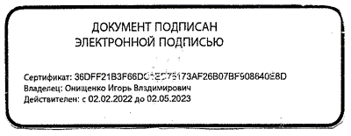

ДОПОЛНИТЕЛЬНАЯ ОБЩЕОБРАЗОВАТЕЛЬНАЯ ПРОГРАММА
ВОЕННО-СПОРТИВНОЙ СЕКЦИИ
«Юные патриоты»
Уровень программы: базовый
Возраст обучающихся: 13-18 лет
Срок реализации: 5 лет

Разработчик: Егорова Лариса Викторовна,
руководитель ШСК «ВИКТОРИЯ»,
учитель физической культуры.

Новосибирск 2021

СОДЕРЖАНИЕ

- Пояснительная записка
- Учебно-тематический план
- Содержание программы
- Условия реализации программы
- Контроль, оценка результатов и формы подведения итогов реализации программы
- Приложение 1
ПОЯСНИТЕЛЬНАЯ ЗАПИСКА
Быть патриотом... Что это значит?
А это значит Родину любить,
А это значит честно, бескорыстно Отечеству любимому служить...
Учить детей гордиться своим родом
И честь его блюсти и сохранять.
Быть лучшей частью русского народа, Которую никто не смог подмять...
Военно-патриотическое воспитание - составная часть патриотического воспитания и его высшая форма, ориентированная на формирование у молодежи высокого патриотического сознания, идей служения Отечеству, способности к его вооруженной защите, привитие гордости за русское оружие, любви к русской военной истории, военной службе и военной форме одежды, сохранение и приумножение славных воинских традиций.
Духовно-нравственное, патриотическое воспитание, готовность к служению Отечеству, становление у обучающихся активной жизненной позиции и ценностных ориентиров в области гражданского правосознания стало главной целью воспитательного процесса в данной программе.
Образовательная деятельность направлена на:
- формирование и развитие творческих способностей, обучающихся;
- удовлетворение индивидуальных потребностей, обучающихся в интеллектуальном, нравственном, художественно-эстетическом развитии, а также в занятиях физической культурой и спортом;
- формирование культуры здорового и безопасного образа жизни;
- обеспечение духовно-нравственного, гражданско-патриотического, военно-патриотического, трудового воспитания обучающихся;
- профессиональную ориентацию обучающихся;
- создание и обеспечение необходимых условий для личностного развития, профессионального самоопределения и творческого труда обучающихся;
- социализацию и адаптацию обучающихся к жизни в обществе;
- формирование общей культуры обучающихся;
Отличительной особенностью данной программы является то, что обучающиеся знакомятся с двумя направлениями дополнительного образования: с обучением по программам туристско-краеведческой направленности и по гражданско-патриотической.
Практические занятия составляют большую часть программы. Упор делается на воспитание у обучающихся умений и навыков самостоятельного принятия решений.
Программа предназначена для учащихся МБОУ Лицей №185, ШСК «ВИКТОРИЯ». Заниматься в секции могут учащиеся, не имеющие медицинских противопоказаний. Для участия в военно-спортивных играх, соревнованиях, слетах, и сборах необходим дополнительный медицинский осмотр. Режим работы составляет одно занятия в неделю два часа. Годовая нагрузка составляет 34 учебных недель, 68 учебных часов. Срок реализации программы – 5 лет, с дальнейшим совершенствованием мастерства обучающихся. Программа содержит 2 раздела: «Основы военной службы», «Радиационная, биологическая и химическая защита». Форма организации обучения по программе - очная.
Цель и задачи Программы
Цель: развить у молодежи гражданственность, патриотизм как важнейшие духовно нравственные и социальные ценности, сформировать у неё профессионально значимые качества, умения и готовность к их активному проявлению в различных сферах жизни общества, особенно в процессе военной и других, связанных с ней, видов государственной службы, верности конституционному и воинскому долгу в условиях мирного и военного времени, высокой ответственности и дисциплинированности.
Задачи:
Личностные:
- воспитывать гражданскую и социальную ответственность, заботу о благополучии своей страны;
- формировать у учащихся активную жизненную позицию;
- воспитывать чувства причастности к героическому прошлому Родины, гордости за подвиги своих дедов и прадедов;
- воспитывать уважительное отношение к ветеранам Великой Отечественной войны и воинам Российской армии;
- формировать самостоятельность и волевые качества;
- воспитывать «чувство локтя» - умения работать в одной команде.
Метапредметные:
- развивать у учащихся силу, выносливость, координацию движений в соответствии с их возрастными и физическими возможностями;
- Развитие умений:
- анализировать специальную информацию, получаемую из различных источников;
- принимать обоснованные решения в конкретной ситуации с учетом реально складывающейся обстановки и своих возможностей.
Предметные:
- усвоение знаний об исторических и культурных ценностях нашего народа;
- содействовать в приобщении учащихся к изучению военной истории России и родного края;
- овладеть приёмами строевой и огневой подготовки;
- овладеть знаниями и умениями оказания первой медицинской помощи;
- формировать навыки туристской подготовки, выживания в экстремальных условиях.

Планируемые результаты
- Успешное участие в конкурсах города Новосибирск, связанных со строевой и физической подготовкой, военно - спортивной игры” Победа”.
- Увеличение учащихся, получивших значок ГТО.
- Введение традиции показательных выступлений участников в честь праздника Великой Победы 9 мая.

УЧЕБНО-ТЕМАТИЧЕСКИЙ ПЛАН
№ темы | Наименование разделов, тем | Количество часов
 |  | всего | теория | практика
 | Раздел I «Основы военной службы» | 68 | 9 | 71
1 | Строевая подготовка | 40 | 1 | 39
1.1 | Строевые приемы и движение без оружия | 12 | 1 | 11
1.2 | Строевые приемы и движение без оружия в составе подразделения | 28 | - | 28
2 | Огневая подготовка | 20 | 4 | 16
2.1 | Назначение, боевые свойства, общее устройство и принцип работы автомата АК-74. | 4 | 4 | -
2.2 | Неполная разборка и сборка после неполной разборки автомата АК-74 | 12 | - | 12

2.3 | Назначение, общее устройство и принцип действия  пневматического оружия | 2 | 2 | -
2.4 | Проведение учебных стрельб из пневматического оружия | 4 | - | 4
3 | Радиационная, химическая и биологическая защита | 8 | 1 | 7
3.1 | Средства индивидуальной защиты населения | 8 | 1 | 7

СОДЕРЖАНИЕ ПРОГРАММЫ

РАЗДЕЛ I «ОСНОВЫ ВОЕННОЙ СЛУЖБЫ»
Строевая подготовка
Строи и управления ими. Строевые приемы на месте. Строй, фланг, фронт, тыльная сторона строя, интервал, дистанция. Строевая стойка.
Предварительная и исполнительная команды. Выполнение команд («Становись!», «Равняйсь!», «Смирно!»)
Построение в одну шеренгу. Одношереножный и двухшереножный строи. Перестроение из одной шеренги в две и обратно.
Размыкание и смыкание строя.
Выход из строя и возвращение в строй, подход к начальнику и отход от него.
Повороты на месте (налево, направо, кругом).
Движение строевым шагом, повороты в движении. Изменение скорости движения. Движение в составе подразделения.
Колонна, развернутый или походный строй.
Выполнение воинского приветствия без оружия и в движении.
Движение в колонне по одному с отданием военного приветствия. Движение развернутым строем (в шеренге) с отданием воинского приветствия.
Исполнение строевой песни.
Огневая подготовка
Назначение, боевые свойства, общее устройство и принцип работы автомата АК74. Назначение и общее устройство основных частей и механизмов автомата. Подготовка автомата к стрельбе. Порядок чистки и смазки автомата, его хранение.
Последовательность неполной разборки и сборки автомата. Снаряжение магазина патронами и заряжание автомата.
Назначение, общее устройство и принцип действия пневматического оружия Пневматическая винтовка и ее устройство. Порядок ее заряжания. Меры безопасности при обращении с винтовкой. Проведение учебных стрельб из пневматического оружия.
Радиационная, химическая и биологическая защита
Ядерное оружие и его боевые свойства. Краткая характеристика поражающих факторов ядерного взрыва: ударной волны, светового излучения, проникающей радиации, радиоактивного заражения местности, электромагнитного импульса. Особенности поражающего действия нейтронного боеприпаса. Очаг ядерного поражения. Зоны разрушений, пожаров, радиоактивного заражения местности. Общее понятие о дозе облучения.
Химическое оружие, способы и признаки его применения. Классификация боевых токсичных химических веществ (БТХВ) по предназначению и воздействию на организм. Бинарные химические боеприпасы. Очаг химического поражения. Зоны химического заражения. Способы защиты от БТХВ. Правила поведения в зоне химического заражения.
Бактериологическое (биологическое) оружие. Способы и признаки его применения. Краткая характеристика основных видов бактериологических средств. Очаг бактериологическою поражения. Опасные и вредные вещества микробиологических производств.
Современные обычные средства поражения. Осколочные, шариковые, фугасные боеприпасы и высокоточное оружие. Боеприпасы объемного взрыва. Зажигательное оружие.
Основы физической подготовки
Рукопашный бой. Приемы самостраховки. Защита от ударов рукой, ногой, палкой, ножом. Защита от пистолета и автомата.

УСЛОВИЯ РЕАЛИЗАЦИИ ПРОГРАММЫ
Требования к минимальному материально-техническому обеспечению
Реализация программы требует наличия:
- учебного кабинета;
Оборудование учебного кабинета:
- Рабочее место преподавателя;
- Рабочие места обучаемых;

Наглядные пособия: плакаты, информационные стенды, макеты, военное и спасательное имущество:

- Малогабаритный макет ММАКС-74
Макет противогаза ОП
- Макет химического пенного огнетушителя
- Огнетушитель углекислотный ОУ-2
- Индивидуальная аптечка АИ-2
- Индивидуальный перевязочный пакет ППИС
- Общевойсковой защитный костюм ОЗК
- Носилки медицинские
- Аптечка медицинская
- Шины Дитерихса
- Шины Крамера
- Жгуты
- Медицинские расходные материалы
- Учебные патроны
- Спортивный инвентарь
- Технические средства обучения:
- Компьютер
- Сканер
2 Информационное обеспечение обучения

НАДЕВАНИЕ ЛЕГКОГО ЗАЩИТНОГО КОСТЮМА Л-1

Условия выполнения норматива: учащийся находится в учебном городке ГО или в спортзале. Форма одежды — повседневная. Противогаз и легкий защитный костюм в походном положении. Надевание защитной одежды производится вне зараженной местности и воздуха. Руководителем занятия (преподавателем ОБЖ) подается команда: «Защитную одежду надеть! Газы!
Последовательность выполнения норматива: снять сумку для противогаза и сумку с Л-1 положить около себя; вынуть Л-1 из сумки, развернуть и положить на землю капюшоном к себе; надеть брюки с чулками; застегнуть хлястики или завязать тесемки чулок, перекинуть лямки брюк через плечи и пристегнуть (привязать) их к брюкам, надеть рубаху, откинуть капюшон за голову, а шейный клапан подобрать под рубаху.

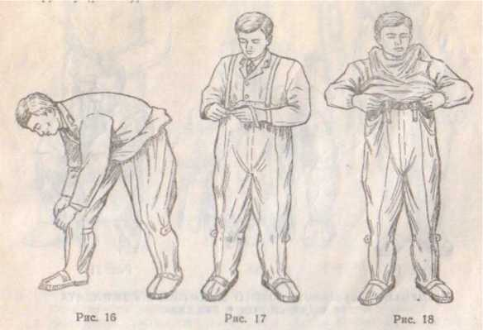
Застегнуть на пуговицу промежный хлястик рубахи, надеть сумку для противогаза и привести противогаз в «боевое» положение, надеть капюшон, обернуть вокруг шеи шейный клапан и застегнуть его, отвернуть обшлага рукавов, надеть перчатки, обхватив резинкой запястье рук, и надеть петли рукавов на большие пальцы рук, завернуть на перчатки обшлага рукавов.

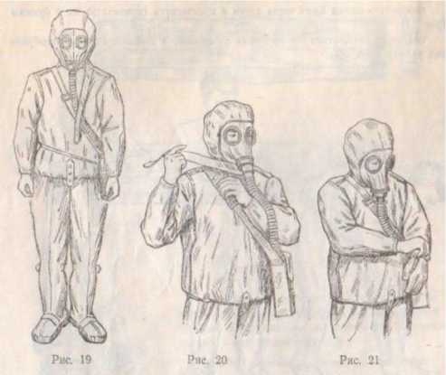
Ошибки, снижающие оценку на один балл:
- Плохо закреплен горловой клапан.
- Не застегнуты хлястики или не завязаны тесемки чулок.
Ошибки, определяющие оценку «неудовлетворительно»:
- Не застегнут шейный клапан или не опущены рукава поверх перчаток.
- При надевании повреждены средства защиты.
• Допущены ошибки, определяющие оценку «неудовлетворительно» при надевании противогаза.
Время выполнения: норматив засчитывается с момента подачи команды до принятия учащимся положения «смирно» после надевания перчаток.

НАДЕВАНИЕ ОБЩЕВОЙСКОВОГО ЗАЩИТНОГО КОМПЛЕКТА
В ВИДЕ «ПЛАЩ В РУКАВА»
Условия выполнения норматива: учащиеся находятся в учебном городке ГО или в спортзале. Форма одежды повседневная с брючным ремнем. Противогазы и общевойсковые защитные комплекты в походном положении. Надевание средств защиты производится на незаряженной местности. По команде руководителя занятий (преподавателя ОБЖ) «Плащ, в рукава, чулки, перчатки надеть! Газы!» учащиеся надевают защитный комплект.
Последовательность выполнения норматива: вынуть комплект из сумки и развернуть его, надеть чулки; закрепить бретельки чулок у брючного ремня, надеть плащ в рукава, застегнуть полы плаща. Привести противогаз в боевое положение. Надеть капюшон. Надеть перчатки и застегнуть хлястики рукавов.
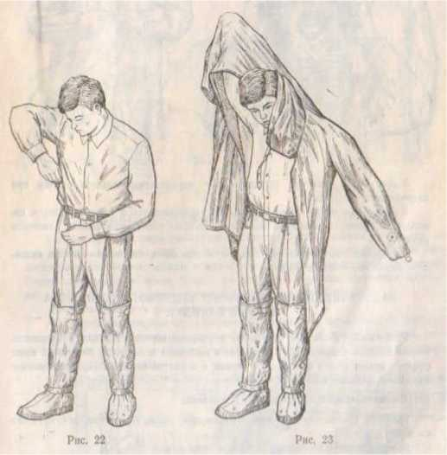
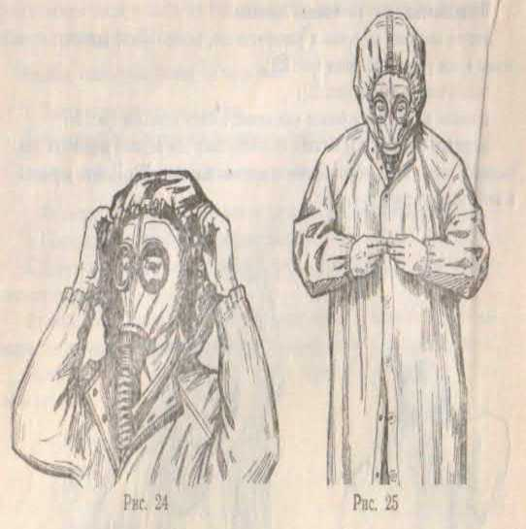

Ошибки, снижающие оценку на один балл:
- Не застегнуты хлястики чулок или не полностью надеты чулки.
- Неправильно застегнуты борта плаща или не закреплены держатели шпеньков.
- Не застегнуты хлястики рукавов.
Ошибки, определяющие оценку «неудовлетворительно»:
- Повреждены средства защиты.
- Допущены ошибки, определяющие неудовлетворительную оценку при надевании противогаза.
Время выполнения: норматив засчитывается с момента подачи команды до принятия учащимся положения «смирно» после застегивания хлястиков рукавов.

Выполнение стрельб из электронного оружия (электронный тир).
Мишень № 8. Дистанция до мишени 10 м., количество выстрелов 8 (3 пробных, 5 зачетных). Стрельба из электронного оружия производится из положения сидя или стоя с опорой локтями о стол или стойку и без опоры. Время для стрельбы -до 10 минут.
• Результат не засчитывается:
- произведен выстрел без команды спортивного судьи;
- заряжено оружие без команды спортивного судьи.
